1、首先创建radius设置。进入“设置用户/外置设备/RADIUS”，选择新建。如果防火墙已经启用vdom，则在管理域中新建，通常情况下是root域。
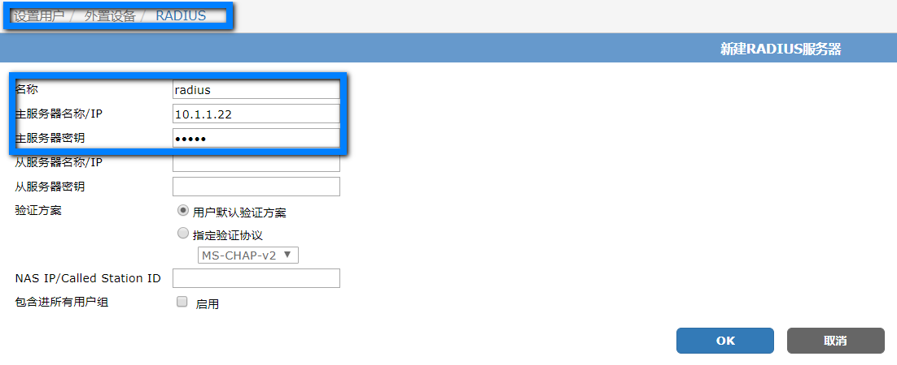
- 创建用户组，将该radius包含进用户组中。
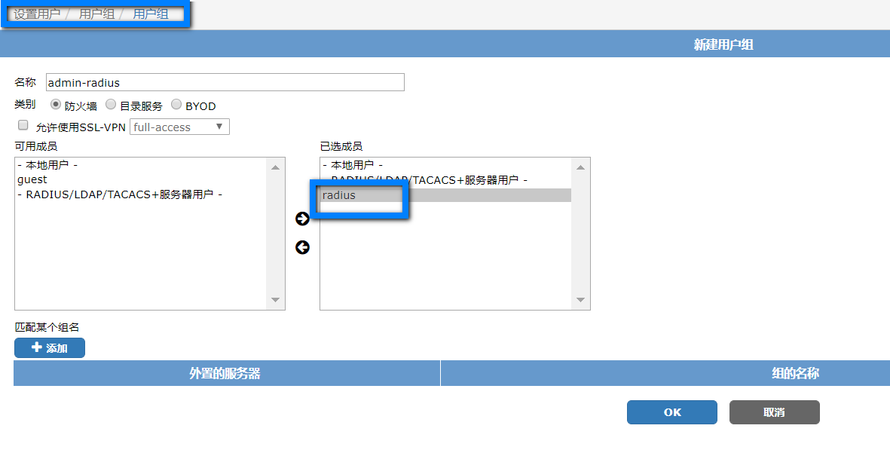
- 新建管理员，选择“外置设备”，选择所设置的用户组，然后选择通配符。
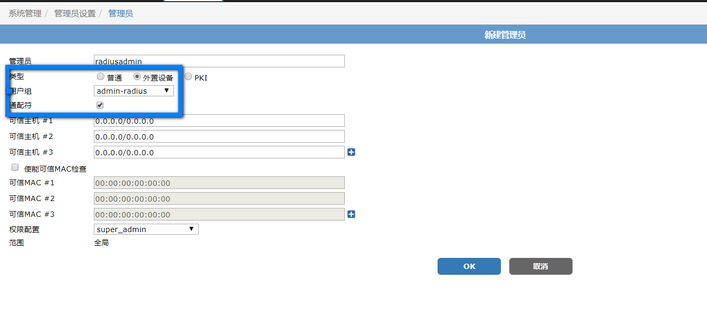
- 完成以上设置，就可以实现管理员使用radius账户进行登录了。

